Informe Técnico de Avance
Becas de Iniciación a la Investigación
Modalidad I

PARTE I.- DATOS DE IDENTIFICACION DE LA BECA

BECARIO | NOMBRE: | Martín Ignacio
 | APELLIDOS: | Llofriu Alonso
 | C.I.: | 4.335.772-5

ORIENTADOR | NOMBRE: | Gonzalo Daniel
 | APELLIDOS: | Tejera López
 | C.I.: | 3.751.424-8

CO- ORIENTADOR  (Si corresponde) | NOMBRE: | Facundo
 | APELLIDOS: | Benavides Olivera
 | C.I.: | 3.302.518-8

INSTITUCIÓN DONDE LLEVA ADELANTE LA BECA | Pública | X | 1º NIVEL (*) | UdelaR
 | Privada |  | 2º NIVEL (*) | Fac. de Ingeniería
 | Mixta |  | 3º NIVEL (*) | Instituto de Computación
(*) En el primer nivel ingrese la denominación más general de la institución para luego avanzar en el grado de especificación. Por ejemplo 1ºUDELAR - 2ºFacultad de Ciencias Sociales – 3ºDepartamento de Economía

TITULO DEL PROYECTO DE INVESTIGACIÓN | SLAM: Relevamiento del EDA y sus aplicaciones en la actividad agropecuaria
AREA DEL CONOCIMIENTO(*) | 2
SUB AREA DEL CONOCIMIENTO (*) | 2
DISCIPLINA (*) | 2
ESPECIALIDAD (*) | Robótica

(*) Debe ingresar el código del listado con la clasificación de Áreas, Sub Área y Disciplina que se encuentra disponible en http://www.anii.org.uy/docs/clasificacion_areas.pdf

Fecha de Inicio de la Beca (dd/mm/aaaa) | 01/09/2011
Duración de la Beca (en meses) | 12
Periodo del Informe desde (dd/mm/aaaa) | 01/09/2011
Periodo del Informe hasta (dd/mm/aaaa) | 01/03/2012
Nº de Informe Técnico de Avance | 1
Fecha de presentación (dd/mm/aaaa) | 01/03/2011

PARTE II.- SEGUIMIENTO DE LAS ACTIVIDADES DESARROLLADAS

II.1.- Enumere y describa las actividades previstas en el Plan de Trabajo que fueron efectivamente desarrolladas y el porcentaje de avance de las mismas a la fecha de entrega del Informe. Compárelas con el Cronograma de Ejecución de Actividades planteado en la solicitud original. En caso de no correspondencia, justifique los desvíos que llevaron a modificar el mismo.

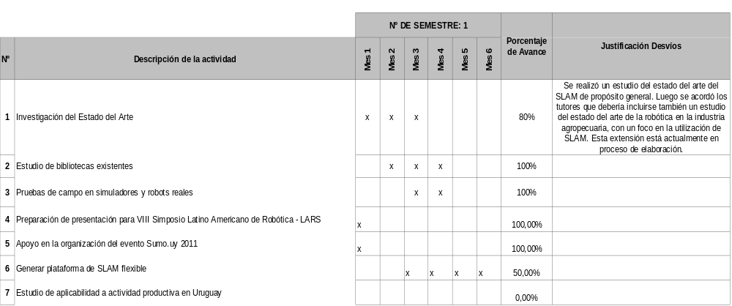
II.2.- Describir, en un máximo de 1000 palabras, los principales resultados obtenidos hasta el momento en el marco de la Beca.
El principal objetivo cumplido es el de interiorizar el conocimiento sobre el funcionamiento de los sistemas de SLAM, el marco teórico correspondiente y el estado del arte de la investigación sobre este problema. Esto implicó un estudio exhaustivo de las matemáticas involucradas en las soluciones del SLAM llamadas probabilísticas, particularmente difícil debido a que involucra conocimientos de diferentes disciplinas, como por ejemplo
- Filtros utilizados en procesamiento de señales,
- Teoría de optimización de sistemas con restricciones del campo de investigación operativa.
- Probabilidad multi-variable y modelos de Marcov utilizados en disciplinas que implican inferencia como, por ejemplo, inteligencia artificial.
- Modelado del sensado y desplazamiento de un agente físico, utilizado en teoría de control.

Se realizó un estudio a nivel de código fuente de las implementaciones de DPSLAM[1] y GMapping[2] a fin de comprender más a fondo el funcionamiento de un sistema de SLAM completo. Se realizaron simulaciones con estos sistemas para probar su verdadera eficacia. Los sistemas probaron ser capaces de desempeñar sus actividades. Sin embargo, no se obtuvieron en las simulaciones resultados comparables a los reportados en los documentos de descripción de la solución. Se contactó a los implementadores de uno de los sistemas a fin de profundizar en las posibles causas de las diferencias.

Se desarrollo un documento del estado del arte del SLAM basándonos principalmente en las implementaciones disponibles en openslam.org[3]. El documento fue revisado por los tutores y se encuentra ahora en etapa de revisión por parte del becado. Consideramos este hito de gran importancia debido a que no existen antecedentes de investigación sobre SLAM probabilístico en el país.

Adicionalmente, se desarrollo una porción de la plataforma flexible de SLAM a realizar. Actualmente, un robot ejecutando la solución implementada es capaz de localizarse en el entorno de pruebas en base a un conocimiento previo del mapa de este entorno. Esto implica la resolución de la mitad del problema de SLAM.

Se invirtió una cantidad considerable de horas en la preparación de un robot apto para la competición en el evento IEEE LARC (Latin American Robotics Competition)[4]. La participación en este evento es importante para la difusión a nivel latinoamericano del estudio de la robótica realizado en Uruguay, y para que este sea visto, por la comunidad científica y la industria, con mayor estima.

Referencias

[1] A. Eliazar and R. Parr. DP-SLAM: Fast, robust simultaneous localization and mapping
without predetermined landmarks, 2003.

[2] G. Grisetti, C. Stachniss, and W. Burgard. Improved Techniques for Grid Mapping

With Rao-Blackwellized Particle Filters. Robotics, IEEE Transactions on, 23(1):34–46,

February 2007.

[3] Sitio Web de OpenSlam.org – www.openslam.org
[4] Sitio Web de la IEEE LARC - ewh.ieee.org/reg/9/robotica/indexsp.htm

II.3.- En caso de corresponder, mencione las principales dificultades halladas y/o los aspectos positivos que contribuyeron al desarrollo de su Beca.

La principal dificultad al momento fue principalmente técnica. La curva de aprendizaje asociada al problema de SLAM resulta muy empinada y fue realmente difícil comprender a grandes rasgos los conocimientos teóricos involucrados en la resolución del SLAM. Esta dificultad ocurrió principalmente durante las etapas de estudio del estado del arte y de bibliotecas existentes.
La implementación de un sistema que funcione, como parte del desarrollo de la plataforma flexible, en un robot real también comprende una dificultad mayor, debido a que se debe lidiar con los aspectos del algoritmo probabilístico en sí y con todas las dificultades inherentes a la programación del robot (manejo de la memoria, comunicaciones remotas, arquitectura del sistema, etc).
Como adelanto al sistema de SLAM completo que se terminará de implementar en el siguiente bimestre, se implementó un sistema de visión. Este sistema de visión tiene como cometido permitirle al robot identificar aspectos importantes del entorno para ubicarse en torno a estos. La implementación de este sistema de visión resultó particularmente compleja, debido a que las cámaras disponibles para el robot que estamos utilizando (Lego) brindan información con mucho ruido (distorsión) que dificulta los procesos de análisis de datos.

III.4.- Declaración del Orientador/Co-orientador

Cédula de Identidad
Apellidos
Nombres

Declaro tener pleno conocimiento y avalar el informe presentado por el Becario.

……………………………………………
Firma del Orientador/ Co-orientador

